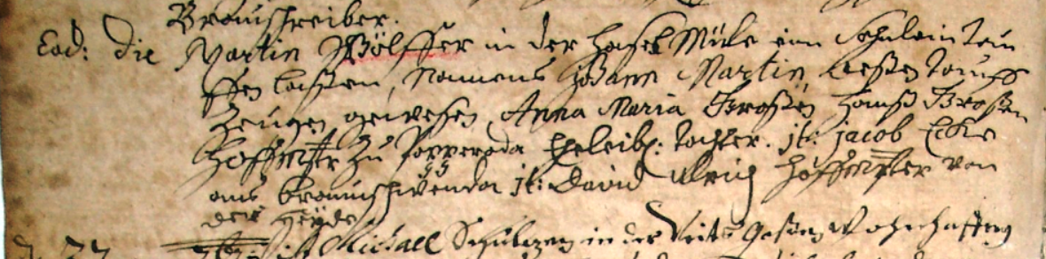

Kirchenbuch Wippra 1697
Abschrift:
„eod:(eodem; KJK) die (selbigen Tages, d.h. 08.09., KJK) Martin Wölfer in der Haselmühle ein Söhnlein taufen laßen, Namens Johann Martin deßen Tauf
Zeugen gewesen Anna Maria Große, Hanß Großen
Hof(f)meister zu Popperode eheleibl: Tochter, H. Jacob Ecke
aus Braunschwende, H: David Ulrich Hofmeister von
der Heyde“.

